植基於離散對數之多重簽章策略

A Multisignature Scheme Based on Discrete Logarithm Problem
陳正鎔
萬能技術學院資管系
Jonathan Jen-Rong Chen
Dept. of Information Management
Van Nung Institute of Technology
jonathan@cc.vit.edu.tw

郭崇信
國防管理學院國防資訊所
Chung-Hsin Kuo
Dept. of Information Management
National Defense Management College
913029@ms1.ndmc.edu.tw

郭禮謨
國防管理學院國防資訊所
Lee-Mo Kuo
Dept. of Information Management
National Defense Management College
913008@ms1.ndmc.edu.tw

聯 絡 人：陳 正 鎔
電 話：(02)25074540
(02) 22222137 ext 8567
行動電話：0911-396398
0935-497147
Email Add. : jonathon@cc.vit.edu.tw
913008@ms1.ndmc.edu.tw
roughboy@pchome.com.tw
植基於離散對數之多重簽章策略

A Multisignature Scheme Based on Discrete Logarithm Problem

摘要
電腦網路的廣泛使用，造成傳統公文傳遞方式的改變，電子簽章的需求也因應而生。本研究係以ElGamal密碼系統為基本架構，結合Denning之時戳(Time Stamp)技術，利用破解離散對數(Discrete Logarithm)之複雜度，提出一套可以抵抗偽冒簽章(Forged Signature)、重送(Replay)與共謀(Conspiracy)等常見攻擊方式之多重數位簽章策略。公文傳送過程中，任何一位發文者均可自行決定該份公文之傳送順序，可提高系統應用之彈性；其所發送之訊息量、加解密與簽章驗證所需計算量均等同ElGamal密碼系統，維持在O(n)以內，可有效降低系統負荷。
關鍵詞：多重簽章、離散對數、時戳、偽冒簽章、重送攻擊、共謀攻擊

Abstract
The development of internet technology makes it easier to send official document digitally .The requirement of digital signature is also necessarily. This research is based on ElGamal’s crypto system; combined with Denning’s “Time Stamp” technique; performed discrete logarithm theory. Therefore, we proposed a multisignature scheme which can protect the forged signature, replay attack, and conspiracy attack. And also, any sender can decide the priority of the official document transmission to rise the flexibility of system. The volume of message transmission and calculation volume needed for authentication of encryption/ decryption signature are all equal to the ElGamal’s cryptosystem .The maximum calculation time should no more than O(1). By that we can downsize the system loading effectively.
Keywords: Multisignature, Discrete Logarithm, Time Stamp, Forged Signature, Replay Attack, Conspiracy Attack

- 前言
寬頻時代的來臨帶動人們生活方式的改變，電腦網路的大量使用，傳統的公文傳送方式，很難於現今講求時效的企業組織所忍受，而要兼顧方便、私密與可辨識性，電子簽章(Digital Signature)之技術乃應運而生。在Diffie and Hellman【8】與RSA【25】理論提出後，從事電腦網路上數位簽章之研究【1-2,5,11-12,14,21-24,26-27,35-36】如過江之鯽，部分研究者從事多重簽章(Multisignature)之理論與應用【3,13,15-16,19-20,31-32】；另有學者從群體簽章(Group Signature)部分著手【4,10,18,28-29,31】；美國NIST則進一步建立數位簽章標準【36】。
本文乃植基於離散對數密碼系統為基本架構，設計一個新的多重簽章策略，採用Denning之時戳技術【6-7】，利用破解離散對數之複雜度【23】，將ElGamal之單一數位簽章密碼系統【9】加以改良而應用於多重數位簽章之密碼系統環境中。
Harn之多重簽章策略【11】，必須藉助於廣播通道(Broadcast Channel)的支援，系統建置成本較高，網路上使用者之間訊息傳輸亦很龐大，Harn and Kiesler之多重簽章策略【13】，其系統建置之初，必須律定使用者之間公文傳送之先後順序，就企業組織之功能特性而言，臨時任務編組的產生，組織架構有所調整時，其所設計之策略根本無法應付，況且在該策略架構下，整個資訊系統之公開金匙(Public Key)負荷量過於龐大，而簽章之驗證所需之計算量隨著使用者人數增加而呈線性關係增加，對使用者而言更是不方便。
有鑒於上述研究之不足處，我們以植基於離散對數密碼系統為基本架構，並運用破解離散對數之困難度，提出一個新的多重簽章策略，本策略上具有防止偽冒簽章(Forged Signature)攻擊與共謀攻擊(Conspiracy Attack)之優點。且於公文傳送過程中，任何一位發文者均可自行均可自行決定該份公文之傳送順序，所傳送之訊息量維持固定，不會因為簽章人數增加而增加，整個演算過程之加、解密與簽章之驗證，僅需少許之計算，而且易於實作(Implementation)。
本論文於第二部份提出演算策略，第三部份則對於各種攻擊之討論，效益比較與分析於第四部份研究，最後，提出我們的結論。

- 多重簽章(Multisignature)之策略
本部份區分為三小節，首先介紹系統中心及每位使用者所提供之相關參數(Parameter)，其次針對公文簽章環境之參數設定，提出演算架構，相關引理及定理於最後小節描述。
  - 系統中心以及每個使用者之相關參數
    - 系統中心選取一個強大質數p及在Galois Field為原根之一數g(A Primitive Element Over GF(p)) 【23】，並公開一個單向赫序函數(One-WayHashing Function)H【37】為其公開金匙(Public Key)。
    - 電腦網路上每位合法使用者之公開以及秘密金匙：
假定在網路上，所有合法使用者所成的集合為A，任何一位使用者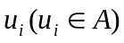 ，任意選取一數x_{i}(0<x_{i}<Φ(p))與Φ(p)互質，(根據Rosen於書中記載【24】，Φ(p)= p – 1，如果P為質數)計算下面式子：
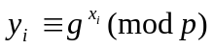 (1)
其中，x_{i}為使用者u_{i}之秘密金匙，y_{i}為其公開金匙。
Remark:為便於說明，式子(2)(3)所代表之符號意義是如下：
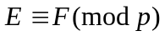 (2)
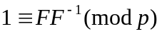 (3)
Z_{p}是模p(modulo p)之完全剩餘系所成之集合(complete set of residue)，則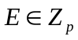亦即E為F被p所除之後的剩餘數(we say that E is reduced modulo p) 【28】。F⁻¹為F之乘法反元素。

  - 我們假設某份公文m，第一位發文者為使用者u₁，其次依序為u₂,u₃, …..,u_{k}，首先介紹使用者u₁之數位簽章與對公文m之加密，其次介紹其他使用者u_{i} (1<i≦k)之加、解密與數位簽章之驗證及實施程序。
    - 使用者任意選取相異三數a_{1,1}、a_{2,1} 及a_{3,1} (每次a_{1,1}~ a_{3,1}之值不要相同)計算式子(4)~(15)
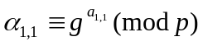 (4)
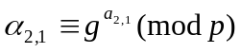 (5)
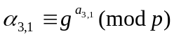 (6)
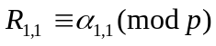 (7)
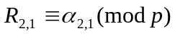 (8)
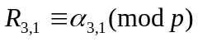 (9)
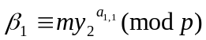 (10)
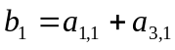 (11)
另取相異二數y_{2,1}及y_{3,1}使其滿足下列式子：
y₁=y_{2,1} y_{3,1} (12)
再計算滿足式子(12)~(14)之S_{1,1}~S_{3,1}之值
(13)
(14)
(15)
使用者u_{i}將訊息(y₁, y₂,….., y_{k},R_{1,1},S_{1,1} ,R_{2,1},S_{2,1},R_{3,1},S_{3,1},y_{2,1} ,y_{3,1},β₁,b₁, t)傳送給第二位公文簽收者 u₂，其中之t值係表示使用者u₁於發出該訊息之時戳(Time Stamp)。
    - 第i位公文簽收者，即使用者u_{i} (1<i≦k)解出公文m，驗證該公文前面所有簽收者，即使用者u₁, u₂, ….., u_{i-1}之數位簽章，以及使用者u_{i}對公文m之加密與其數位簽章之過程如下：
(1)利用下列式子(16)解密並產生公文m先計算式子：
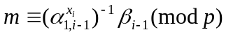 (16)
(2).驗證使用者u₁, u₂, ….., u_{i-1}等人是否以對公文m署名簽章過。首先計算式子(17)~(21)：
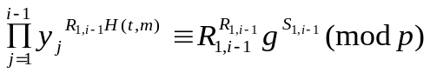 (17)
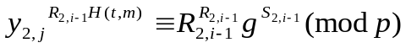 (18)
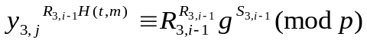 (19)
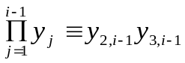 (20)
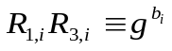 (21)
如果式子(17)~(21)成立，表示公文m確實被使用者u₁, u₂, ….., u_{i-1}等人署名簽章過，進行下面之加密及簽章步驟，否則表示所接收之訊息有疑義。
(3).使用者u_{i}對公文m加密：使用者u_{i}任意選取相異三數a_{1,i}、a_{2,i} 及a_{3,i} (每次a_{1,i}~ a_{3,i}之值不要相同)計算式子(22)~(26)
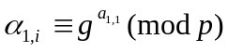 (22)
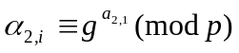 (23)
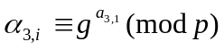 (24)
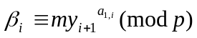 (25)
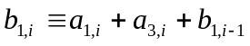 (26)
Remark:在本系統建置之時，事先約定最後一位公文簽收者u_{k}必須將其數位簽章傳回給該公文之第一位發文者，即使用者u₁，整個公文流程才算完成。

(4).使用者u_{i}依下列步驟進行公文M之簽章程序
取相異二數y’_{2,i}及y’_{3,i}使其滿足下列式子：
y_{i}=y’_{2,i} y’_{3,i} (27)
根據式子(13)~(15)計算出下列參數值
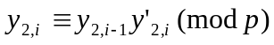 (28)
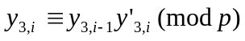 (29)
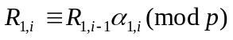 (30)
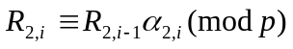 (31)
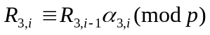 (32)
(33)
(34)
(35)
使用者u_{i}將訊息(y₁, y₂,….., y_{k},R_{1,i},S_{1,i} ,R_{2,i},S_{2,i},R_{3,i},S_{3,i},y_{2,i} ,y_{3,i},β_{i},b_{i}, t)傳送給第下一位公文簽收者u_{i+1}。

  - 本演算策略之相關理論證明
在本小節中，我們提出一個引理(Lemma)以及一個多重簽章驗證定理(Theorem)，用以支持我們整個多重數位簽章策略之正確性。
    - Lemma
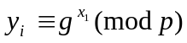
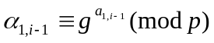
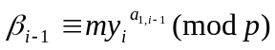
證明
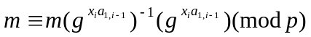
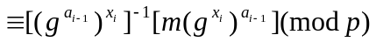
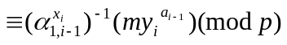
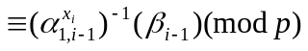
    - 多重簽章驗證定理：公文m之簽收者(使用者u_{i})，根據式子(17)~(21)之檢驗，即可確知簽收者u₁, u₂, ….., u_{i-1}等人均已對公文m署名簽過章。因(17)~(19)之證明方式類似，故僅以式(17)為例證明之。
證明：
1.我們假設敘述E(i-1) ，(1≦i≦k)代表在本多重數位簽章策略之架構下，公文m相關簽收者，即使用者u₁, u₂, ….., u_{i-1}等人均已署名簽章過，亦即式子(36)及(37)之條件下，式子(38)成立。
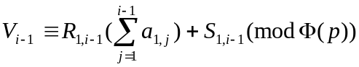 (36)
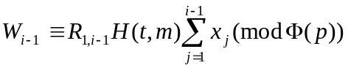 (37)
Vi-1=Wi-1 (38)
(1).當i = 2時，由式子(36)，(37)產生之式子(39)，(40)
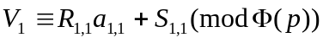 (39)
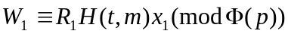 (40)
根據式子(7)及(13)
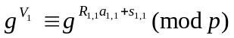
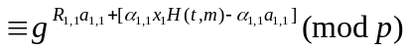
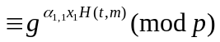
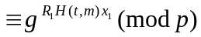
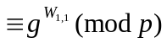
=> V_{1,1} = W_{1,1}
由此可見，當i = 2時，由式子(39)成立，因此敘述E(i-1)成立。
(2).假設i = λ+1(1≦λ≦k)，敘述E(λ)亦成立，也就是說在式子(41)、(42)之條件下，式子(43)成立。
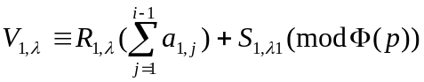 (41)
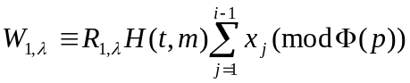 (42)
V1,λ=W1,λ (43)
依據本策略，我們將式子(22)、(30)及(33)轉換成式子(44)~(46)
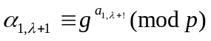 (44)
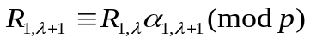 (45)
(46)
根據式子(38)~(43)，導出
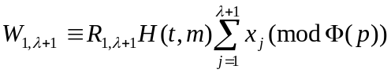
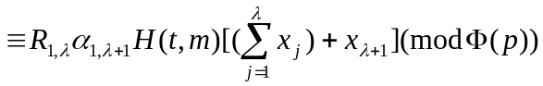
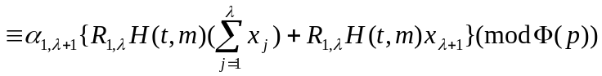
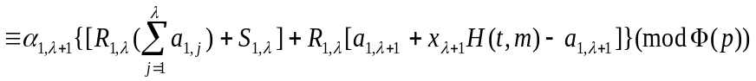
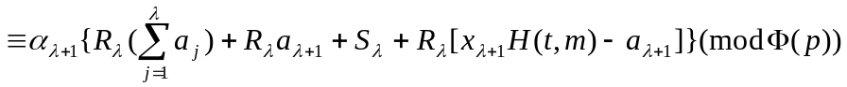
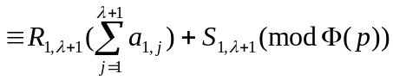
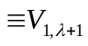
依數學歸納法，式子(17)得證。

2.依據式子(12)、(20)及(27) 導出
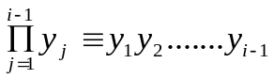
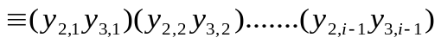
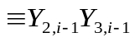
3. 依據式子(4)、(6)、(11)、(22)、(24)及(26)導出
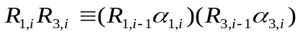
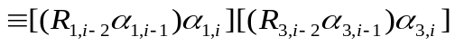
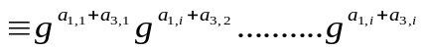
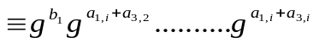
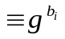
4.依據上述可求出當式子(17)~(21)成立時，相關簽收者u₁, u₂, ….., u_{i}等人必定已對公文m署名簽過章。

- 各種可能的攻擊方式
一般駭客的攻擊方式不勝枚舉，本文著重於就偽冒第一個公文發送者u₁，發出公文、某個合法公文簽收者u_{i} (1≦i≦k)竄改公文、重送攻擊、截收訊息並予以破解、共謀攻擊與偽造簽署文等幾種較常見的駭客攻擊方式，分別予以討論。
  - 偽冒第一個公文發送者u₁，發出公文m’。
由於攻擊者沒有使用者u₁之秘密金匙x₁，故無法依式子產生一個適當的值S₁，因此，第二位公文簽收者，即使用者u₂依據式子(17)~(21)之檢驗，即可判斷出第一位發文者(使用者u₁) 之數位簽章有問題，除非攻擊者能破解離散對數(discrete logarithm)之問題，亦即能根據使用者之公開金匙y_{i}，而解出其秘密金匙x_{i}，。根據Pohlig and Hellman之理論，目前尚未發現有效之破解方法，故本項攻擊無法得逞。
  - 某位合法公文簽收者竄改公文
某位合法公文簽收者，假定為使用者u_{i-1}(1<i≦k)於收到公文後m之後，私自將其竄改成m’而傳送給下一位公文簽收者u_{i}，攻擊者(使用者u_{i-1})為了欺騙被攻擊者(使用者u_{i})，讓其相信遭竄改公文之正確性，根據多重簽章驗證定理，攻擊者必須設法讓式子(47)成立
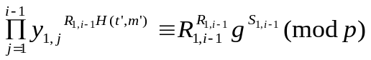 (47)
此時，攻擊者有兩種方式讓式子(47)成立，首先，攻擊者想辦法破解赫序函數H(Hashing Function H)，先計算一組(t’,m’)使得式子(48)成立。
(48)
根據美國NIST所提出之赫序函數之標準而言，攻擊者嘗試此種途徑不易成功。
另一種方法攻擊者可以採行的是，在式子(47)中設法找出一個適當之S_{i-1}值使得在時戳t’為與偽造公文為m’之條件下，得以滿足式子(47)之要求，但本方法能成功之前提是攻擊者必須具備破解離散對數問題之能力，因此本項攻擊無法得逞。

  - 重送攻擊(Replay Attack)
攻擊者截收使用者u_{i-1}(1<i≦k)傳送給下一位使用者u_{i}之訊息(y₁,y₂,…..,y_{k},R_{1,i},S_{1,i} ,R_{2,i},S_{2,i},R_{3,i},S_{3,i},Y_{2ii} ,Y_{3,i},β_{i},b_{i}, t)，經過一段時間後，再將該訊息重傳一次給同一位使用者u_{i}，攻擊者倘若未變更原先截收訊息中的時戳t，被攻擊者(使用者u_{i})根據式子(17)~(21)之檢驗，固然可以確信相關公文簽收者u₁, u₂, ….., u_{i-1}等人均已對該公文署名簽章過。一般來說，我們知道使用者u₁每次所傳送訊息之時戳t值不應該會相同，因此，被攻擊者(使用者u_{i})仍然不會中計。
而如果攻擊者將時戳改成t’再傳送給被攻擊者，使用者u_{i}只需檢驗式子(17)~(21)，即可察覺出其有問題，因此重送攻擊對本系統不構成威脅。

  - 截收訊息並予以破解公文
攻擊者截收使用者u_{i-1}(1<i≦k)傳送給下一位公文簽收者u_{i}之訊息，意圖根據式子(16)而解出公文m，其前提為必須先解出式子(13)之x_{i}值，即使用者之秘密金匙，根據Pohlig and Hellman之論述【23】，除非攻擊者具備破解離散對數問題之能力，否則此項攻擊對本系統不構成威脅。

  - 共謀攻擊(Conspiracy Attack)
本項攻擊有二種可能，我們分別予以討論：
    - 除了被攻擊的u_{i}以外的所有合法公文簽收者u_{f}(1≦f≦i+1,1≦i≦k,i≠f)聯合起來，針對被攻擊者u_{i}所傳送的訊息，共謀破解出其秘密金匙x_{i}，共謀攻擊者可根據式子(27)~(34)而整理出式子(49)及(50)：
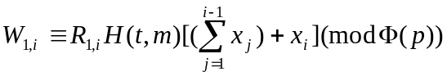 (49)
(50)
對攻擊者而言，式子(51)及(52)之γ₁及γ₂值為已知
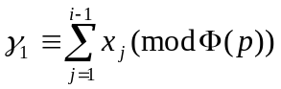 (51)
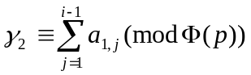 (52)
因此，攻擊者可再整理出式子(53)及(54)
(53)
(54)
此時，攻擊者縱使利用式子(33)之特性，仍然無法求出a_{i}或x_{i}值。進一步而言，攻擊仍不死心繼續搜集使用者u_{i}署名簽章之多筆訊息m值，而建立聯立方程式組(55)
.
.
.
(55)
由於W_{i,j}與V_{i,j}(1<j≦n)的x_{i}值會相消，根據式子(22)產生式子(56)
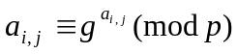 (56)
而W_{i,j}、V_{i,j}與a_{i,j} (1<j≦n)均為未知數。
在聯立方程組(55)中，有2n個方程式及3n個未知數，因此根據Rosen書中記載，仍然無法求出使用者u_{i}之秘密金匙x_{i}。

    - 所有已簽章的共謀攻擊者u_{f}(1≦f≦i+1,1≦i≦k,i≠f) 聯合起來，企圖於某公文m傳輸過程中，偽造被攻擊者u_{i}之數位簽章，矇蔽另一公文簽收者，即使用者u_{f3} (1≦f₃≦k)。因為攻擊者沒有使用者u_{i}之秘密金匙x_{i}，故無法根據式子(33)找出一個適當的S_{1,i}值與之配合，因此，使用者u_{f3}根據式子(17)~(19)從事多重簽章之驗證，即可輕易察覺其所接收的訊息中，使用者u_{i}之簽章有問題，故此項攻擊對本策略不構成威脅。

  - 偽造簽署文攻擊(Forged Signature Attack)
攻擊者截收合法簽署文後，設法找出符合驗證公式的數值，用以偽造簽署文，企圖欺騙合法簽章者，使其相信簽署文之真實性而予以簽章。
攻擊者依式子(17)~(19)可以整理出以下式子(57)~(59)
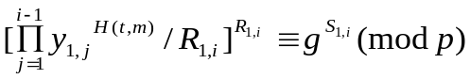 (57)
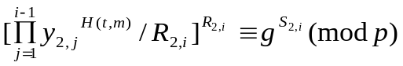 (58)
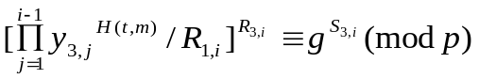 (59)
假設攻擊者能使(60)~(61)兩式成立
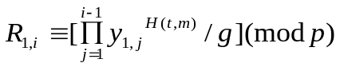 (60)
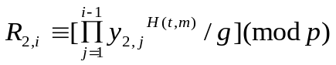 (61)
根據式子(57)、(58)、(60)及(61)可推得
R_{1,i} =S_{1,i} 及R_{2,i} =S_{2,i}
而為滿足驗證式子(20)，攻擊者也同時必須讓式子(62)及(63)成立
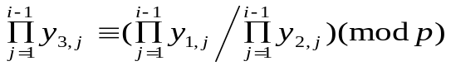 (62)
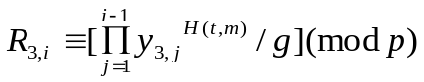 (63)
根據式子(21)、(60)~(63)可得出式子(64)
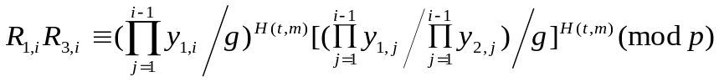
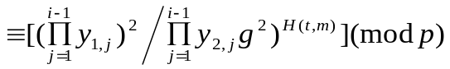
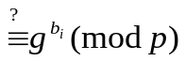 (64)
在式子(64)中，R_{1,i}、R_{3,i}為已知數，故要求出一個讓此驗證式成立的b_{i}值，其必須具備破解離散對數的能力才可能達成，因此本項攻擊方式無法成功。

- 效益比較與分析
任一位公文簽收者u_{i} (1≦i≦k)使用本文之多重簽章策略，其所需傳送給下一位簽收者u_{i+1}之訊息為(y₁,y₂,…..,y_{k},R_{1,i},S_{1,i} ,R_{2,i},S_{2,i},R_{3,i},S_{3,i},y_{2,i} ,y_{3,i},β_{i},b_{i}, t)，其中y₁, y₂,….., y_{k}均為任何一個多重簽章演算技術【11,13,16,20】所不可免，而傳送之時戳t亦為網路協定所必須，R_{1,i}、β_{1,i} 為對公文m加密之用，而S_{1,i}、R_{2,i}、S_{2,i}、R_{3,i}、S_{3,i}、y_{2,i}、y_{3,i}與b_{i}值係為數位簽章程序所必備。本策略之訊息傳輸量與ElGamal【9】之單一簽章策略相同，但是ElGamal所設計之系統，卻無法適用於多重簽章環境之需求。倘若勉強應用，則其訊息傳輸量將隨著公文簽收人數增加而呈算數級數增加，就網路傳輸觀點而言，亦顯得不經濟。
此外，Okamoto【20】之作法，其缺憾在於每增加一位簽章者，在所傳輸訊息之後，均增加一些識別元【13】。倘若公文m之簽收人數過於眾多，則其訊息傳輸量亦相對的龐大，此依觀點而言，該系統亦不理想。
而Harn and Kiesler所設計之系統【13】，雖具有相同於本多重簽章策略之優點，即不隨公文簽章人數增加而使訊息傳輸量也線性增加，但其也受限於系統建置時，須同時律定公文傳遞順序；而本論文所呈現之簽章策略可容許企業組織視狀況來改變其公文傳遞順序。此外Harn and Kiesler系統於簽章驗證方面，會隨公文簽章人數的增加而等量增加指數運算量，其時間複雜度為O(n)；本文之簽章策略驗證所需之計算等同於ElGamal系統，維持在五個指數運算，時間複雜度可維持在O(1)。
Harn所設計之系統【11-12】，必須藉助於廣播通道(Broadcast Channel)或透過第三者(Third Party)之協助，才可完成多重簽章之作業要求，而其系統指數運算之負荷，亦隨簽章人數的多寡，成線性關係，易造成計算量過於龐大；本多重簽章策略則無此弊端，故本系統較易於實作(Easy to Implement)。
使用本策略時，必須注意的是網路上之公文簽收者，如使用者u_{i}，每次所選取之會議金匙(Session Key)a_{i}值不要相同，以避免攻擊者根據式子（33）而解出其秘密金匙x_{i}。並且也要注意每次所產生之R_{i}值也不要相同，否則共謀攻擊者祇要截收二次相同的R_{i}值，依據式子（36）（37），即可解出
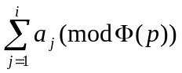 與 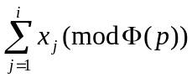之值。
因此，共謀攻擊者即可偽造公文簽收者，即使用者u₁, u₂, ….., u_{i}(1≦i≦k)等人對任意公文m’於任何時戳t’之多重數位簽章S_{i}’以滿足式子(17)~(21)之簽章驗證要求。此外，每位使用者於簽收公文時，均要將第一位發文者u_{i}之時戳記錄下來，以避免可能之重送攻擊。
- 結論
在眾多植基於離散對數問題之多重簽章策略中，Harn[8~10]之方法須藉助於廣播通道或透過第三者，且須於系統建制時事先律定公文傳送順序，才得以實現多重數位簽章之要求。本文之多重數位簽章，乃依據ElGamal[7]單一數位簽章技術，加以轉成具彈性之多重數位簽章策略，而其所需之多重簽章驗證之指數運算等同ElGamal單一數位簽章驗證之指數運算，維持在五個指數運算中，時間複雜度僅為O(1)；且訊息傳輸過程所需要之傳輸量不受簽章人數之多寡影響，為一定量之資料流，可有效降低系統之負擔。

- 參考文獻
- Advances in Cryptology-Crypto ’85, Proceedings, 1985, PP.28~32.Agnew, G.B., Mullin, R. C., and Vanstone, S. A., “Improved Digital Signature Scheme Based on Discrete Exponentiation”, Electronics Letters, Vol. 26, 1990, PP. 1024~1025.
- Brickell, E., and Delaurentis, “An Attack on a Signature Scheme Proposed by Okamoto and Shiraishi”, Advances in Cryptology-Crypto ’85, Proceedings, 1985, PP.28~32.
- Chang. Y.S., Wu. T. C., Huang S. C., ”ElGamal-like digital signature and multisignature schemes using self-certified public keys”(Journal of Systems and Software, Volume: 50, Issue: 2, February, 2000, PP. 99-105.
- Chen, J. J.R., “A Traceable Group Signature Scheme”, Mathematical and Computer Modeling, Volume: 31, Issue: 2-3, January - February 2000, PP. 147-160.
- Chen, J. L., and Hwang, T., “Identity-based Conference Key Broadcast Schemes with User Authentication”, Computer & Security, Vol. 13, No. 1, 1994, PP. 53~57.
- Denning, D. E., “Digital Signature with RSA and Other Public-key Cryptosystem”, Commun. ACM, Vol. 27, No. 4, 1984, PP. 388~392.
- Denning, D. E., and Sacco, G. M., “Timestamps in Key Distribution Protocols”, Commun. ACM, Vol. 24, No. 8,1981, PP. 533~536.
- Diffie, W., and Hellman, M., “New Directions in Cryptography”, IEEE Trans. Inf. Theory, Vol. 22, No. 6, 1976, PP. 644~654.
- ElGamal, T., “A Public Key Cryptosystem and a Signature Schemed Based on Discrete Logarithms”, IEEE Trans. Inf. Theory, Vol. 31, No. 4, 1985, PP.469~472.
- Harn, L., “Group-Oriented (t,n) Threshold Digital Signature Scheme and Digital Multisignature”, IEEE Proc. –Comput. Digit. Tech., Vol. 141, No. 5, 1994, PP. 307~313.
- Harn, L., “New Digital Signature Scheme Based on Discrete Logarithm”, Electronics Letters, Vol. 30, No. 5, 1994, PP. 396~398.
- Harn, L., and Kiesler, T., “New Scheme for Digital Multisignature”, Electronics Letters, Vol. 25, No. 15, 1989, PP. 1002~1003.
- Harn, L., and Yang, S., “Id-based Cryptographic Schemes for User Identification, Digital Signature, and Key Distribution”, IEEE Journal on Selected Areas in Commun., Vol. 11, No.5, 1992, PP. 757~760.
- Horster, P., Michels, M., and Petersen H., “Meta-multisignature Schemes Based on the Discrete Logarithm Problem”, Technical Report TR-94-12, University of Technology Chemnitz-Zwichau, 1994.
- Itakura, K., and Nakamura, K., “A Public Key Cryptosystem Suitable for Digital Multisignatures”, NEC. J. Res. Dev. Vol. 71, 1983, PP. 1~8.
- J. Camenisch, “Efficient and generalized group signatures,” Advanced in Cryptology ─ EUROCRYPT’97, PP. 465-479.
- Joshi, K. D., “Foundations of Discrete Mathematics”, Wiley Eastern Limited, 1989.
- Lee, N.Y.; Hwang., T., and Wang, C.H., ”The security of two ID-based multisignature protocols for sequential and broadcasting architectures”, Information Processing Letters, Volume: 70, Issue: 2, April, 1999, PP. 79-81.
- Okamoto, T., “A Digital Multisignature Scheme Using Bijective Public-key Cryptosystems”, ACM Trans. Computer Systems, Vol. 6, No. 8, 1988, PP. 432~441.
- Okamoto, T., and Shiraishi, A., “A Fast Signature Scheme Based on Quadratic Inequalities”, IEEE Symposium on Security and Privacy, Proceedings, 1985, PP. 123~132.
- Philip, M. and Michael, K. R. “Two-Party Generation of DSA Signature”, Advances in Cryptology-Crypto ’01, Proceedings, 2001, PP.137-154.
- Pohig, S. C., and Hellman, M. E., “An Improved Algorithm for Computing Logarithm over GF(P) and Its Cryptographic Significance”, IEEE Trans. Inf. Theory, Vol. 24, No. 1, 1978, PP. 106~110.
- Rivest, R. V., Shamir, A., and Adleman, L., “A Method for Obtaining Digital Signatures and Public-key Cryptosystem”, Commun. ACM, Vol. 21, No. 2, 1978, PP. 120~126.
- Rosen, K. H., “Elementory Number Theory and Its Applications”, Addison Wesley, 1993.
- Schnorr, C. P., “Efficient Signature Generation For Smart Cards,” Advances in Cryptology: CRYPTO’89, Proceedings, 1989, PP. 239-251.
- Shamir, A., “Identity-based Cryptosystem and Signature Scheme”, Advances in Cryptology-Crypto ’84, Proceedings, 1984, PP. 74~53.
- Stinson, D. R., “Cryptograhpy: Theory and Practice, CRC Press”, Inc., 1995.
- SUN, H.M., “Comment: Improve group signature base on discrete logarithm problem”, Electronics Letter, 1999, PP. 1323-1324.
- Tseng. Y.M.; Jan, J.K., “A novel ID-based group signature”, Information Sciences, Volume: 120, Issue: 1-4, November 1999, PP. 131-141.
- Victor, B., Philip, M. and Sarvar, P. “Provably Secure Password-Authenticated Key Exchange Using Diffie-Hellman”, Advances in Cryptology-Eurocrypt ’00, Proceedings, 2000, PP.156-171.
- W. B. Lee and C. C. Chang, “Efficient group signature scheme based on the discrete logarithm,” IEE Proc. Comput. Digit. Tech., Vol. 145, No. 1, 1998, PP. 15-18.
- Wu. T. C.; Chou S.L.; Wu. T.S., ”Two ID-based multisignature protocols for sequential and broadcasting architectures“, Computer Communications, Volume 19, Issue 9-10, August, 1996, PP. 851-856.
- Y. M. Tseng and J. K. Jan, “Improved group signature scheme based on discrete logarithm problem,” Electronics Letters, Vol. 365, No. 1, 1999, PP. 37-38.
- Yen, S. M., and Laih, C. S., “Improved Digital Signature Algorithm”, IEEE Trans. Computers, Vol. 44, No. 5, 1995, PP. 729~730.
- Yen, S. M., and Laih, C. S., “New Digital Signature Scheme Based on Discrete Logarithms”, Electronics Letters, Vol. 29, No, 12, 1993, PP. 1120~1121.
- “The Digital Signature Standard Proposed by NIST”, Commun. ACM, Vol. 35, No. 7, 1992, PP. 36~40.
- NIST FIPS PUB 180, “Secure Hash Standard”, National Institute of Standards and Tech. U.S. Dept. of Commerce, DRATF, 1993.

